[Swagger入门教程](https://www.cnblogs.com/JoiT/p/6378086.html)

作者： 刘鸿飞

日期： 2018-07-17

|  |  |  |
| --- | --- | --- |
| 修改人 | 修改内容 | 修改时间 |
|  |  |  |
|  |  |  |

# 关于 Swagger

Swagger能成为最受欢迎的REST APIs文档生成工具之一，有以下几个原因：

* Swagger 可以生成一个具有互动性的API控制台，开发者可以用来快速学习和尝试API。
* Swagger 可以生成客户端SDK代码用于各种不同的平台上的实现。
* Swagger 文件可以在许多不同的平台上从代码注释中自动生成。
* Swagger 有一个强大的社区，里面有许多强悍的贡献者。

Swagger 文档提供了一个方法，使我们可以用指定的 JSON 或者 YAML 摘要来描述你的 API，包括了比如 names、order 等 API 信息。

你可以通过一个文本编辑器来编辑 Swagger 文件，或者你也可以从你的代码注释中自动生成。各种工具都可以使用 Swagger 文件来生成互动的 API 文档。

注意：用 Swagger 文件生成互动的 API 文档是最精简的，它展示了资源、参数、请求、响应。但是它不会提供你的API如何工作的其他任何一个细节。

# 安装

1.下载并且安装node.js   
2. npm install -g http-server   
3. 下载项目<https://github.com/swagger-api/swagger-editor> 并且解压。   
4. 进入swagger-editor文件夹。运行http-server命令。   
5. 进入[http://127.0.0.1](http://127.0.0.1/) :8081就可以看到swagger页面了。

# 界面介绍

swagger edit界面分为导航栏和工作区。导航栏是对接口文档的处理用，下面会介绍到。   
工作区就是我们花时间最多的地方。分为左右区域，左边是编辑区，右边是显示区。左边编辑区使用的YAML语法来编写，只要一修改右边显示区立刻有变化，使用很便捷。进入swagger edit会默认填入一个demo文档，通常我们只需要修改demo文档，就能制作我们想要的接口文档。如下图：

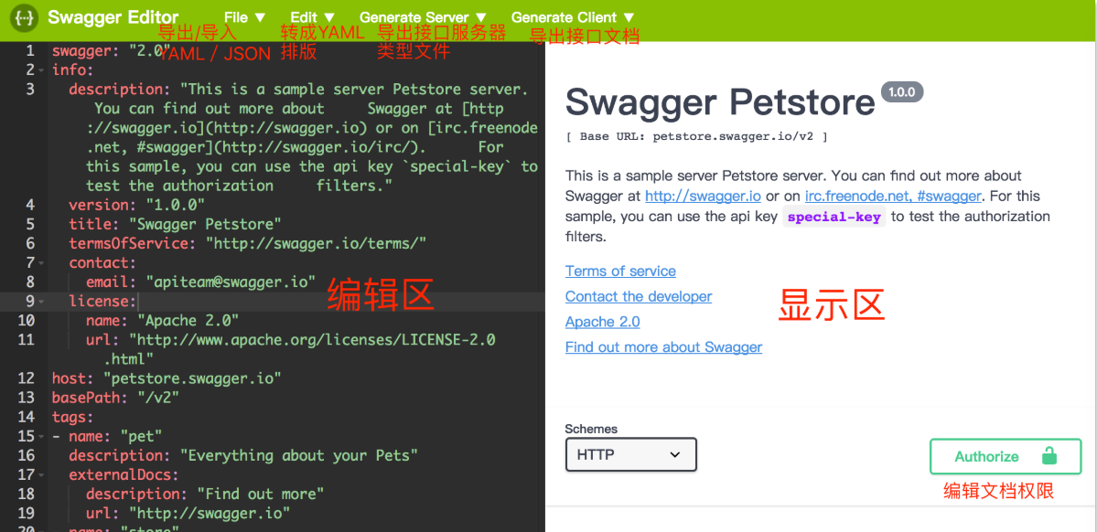

编写完文档点击展示区的excute，进行测试接口。如下图

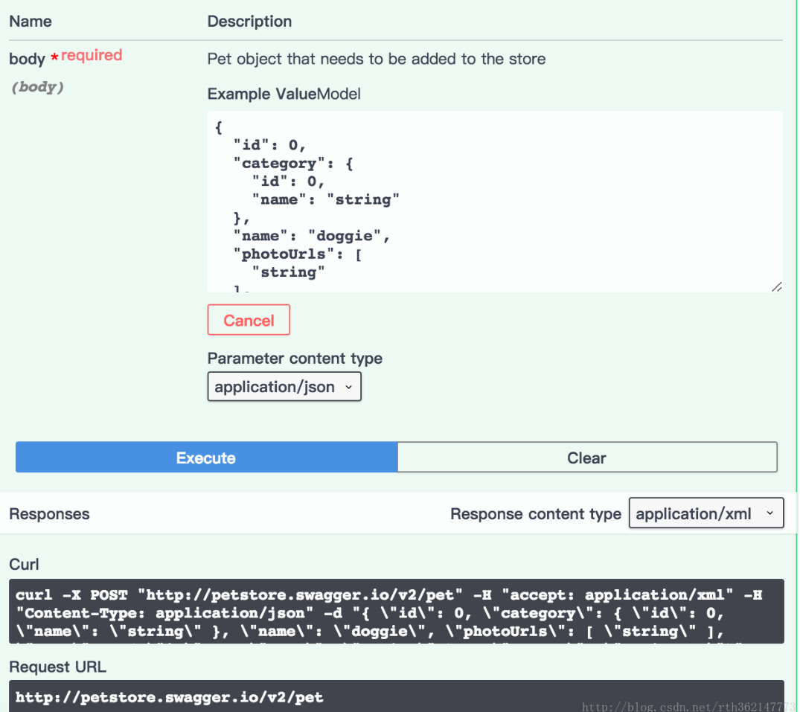

ps：Swagger Edit修改会后会立即把数据保存到浏览器Local Storage里面，所以不用担心关闭浏览器就会把数据丢失。只要不清缓存，不重装浏览器，这数据会一直存在。

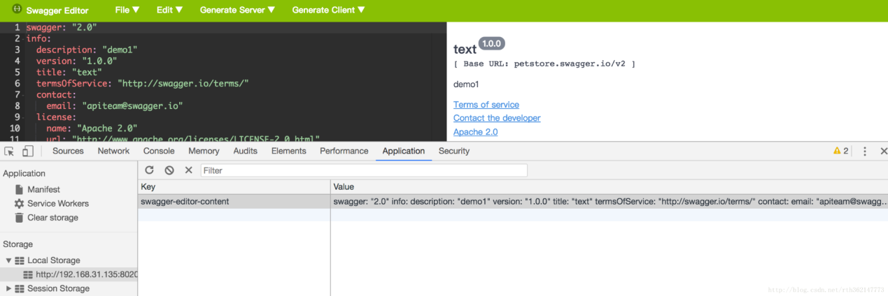

这里写图片描述

# File

这个用来导出/引入接口文件在swagger edit里面进行编辑，也可以输出YAML/JSON格式。这个如果你是非在线版，编辑一半想下次在编辑，建议先导出备份，避免数据丢失。

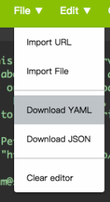

## convert to YAML

把编辑区转换成YAML格式。   
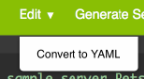

## Generate Server

把接口文档生成服务器文件，导出一个压缩包，接口文档生成java、js等服务器文件。很实用工具，让你写少很多代码。   
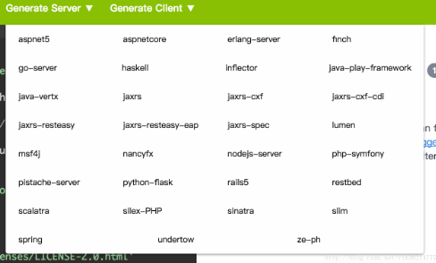

导出spring-boot   
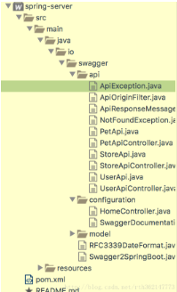

导出nodeJS   
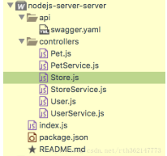

## Generate Client

生成查看接口文档。编写好下一步就是展示。这里可以选择导出什么格式的接口文档。   
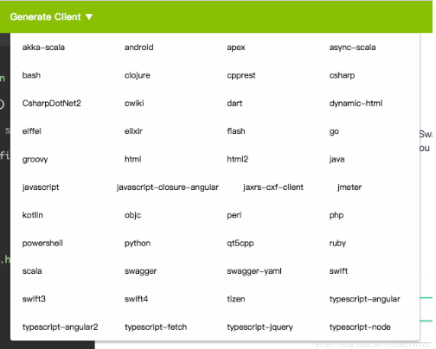

导出html

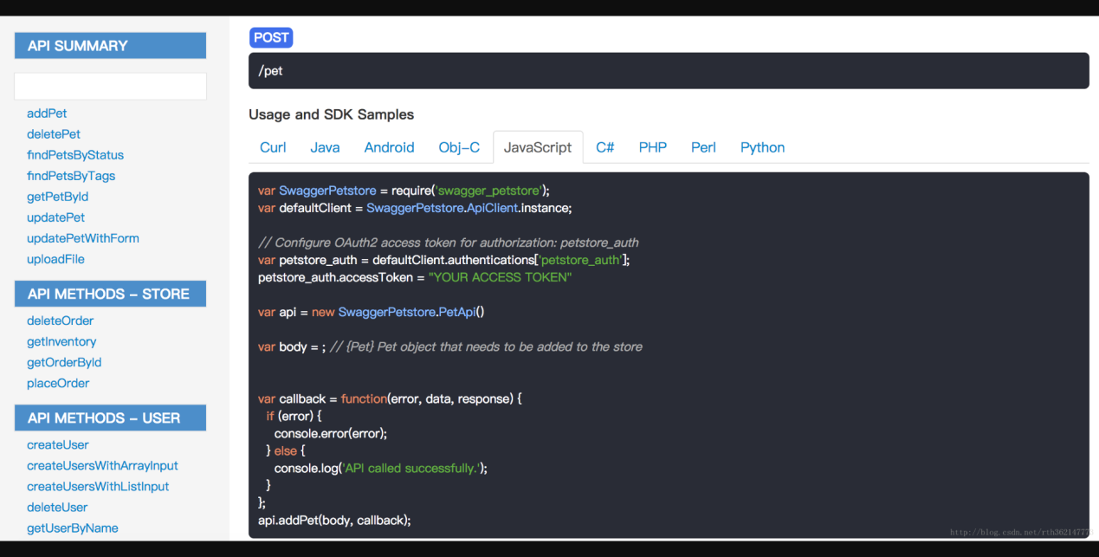

# 文档编写语法

文档是YAML语法来编辑，这里不解说。这里提供各字段的中文解释，大家应该看的懂。对语法不懂，请查看[YAML语法 阮一峰](http://www.ruanyifeng.com/blog/2016/07/yaml.html?f=tt)

swagger: '2.0' # swagger的版本

info:

title: 文档标题

description: 描述

version: "v1.0" # 版本号

termsOfService: "" # 文档支持截止日期

contact: # 联系人的信息

name: "" # 联系人姓名

url: "" # 联系人URL

email: "" # 联系人邮箱

license: # 授权信息

name: "" # 授权名称，例如Apache 2.0

url: "" # 授权URL

host: api.haofly.net # 域名，可以包含端口，如果不提供host，那么默认为提供yaml文件的host

basePath: / # 前缀，比如/v1

schemes: # 传输协议

- http

- https

securityDefinitions: # 安全设置

api_key:

type: apiKey

name: Authorization # 实际的变量名比如，Authorization

in: header # 认证变量放在哪里，query或者header

OauthSecurity: # oauth2的话有些参数必须写全

type: oauth2

flow: accessCode # 可选值为implicit/password/application/accessCode

authorizationUrl: 'https://oauth.simple.api/authorization'

tokenUrl: 'https://oauth.simple.api/token'

scopes:

admin: Admin scope

user: User scope

media: Media scope

auth:

type: oauth2

description: "" # 描述

authorizationUrl: http://haofly.net/api/oauth/

name: Authorization # 实际的变量名比如，Authorization

tokenUrl:

flow: implicit # oauth2认证的几种形式，implicit/password/application/accessCode

scopes:

write:post: 修改文件

read:post: 读取文章

security: # 全局的安全设置的一个选择吧

auth:

- write:pets

- read:pets

consumes: # 接收的MIME types列表

- application/json # 接收响应的Content-Type

- application/vnd.github.v3+json

produces: # 请求的MIME types列表

- application/vnd.knight.v1+json # 请求头的Accept值

- text/plain; charset=utf-8

tags: # 相当于一个分类

- name: post

description: 关于post的接口

externalDocs:

description: find more info here

url: https://haofly.net

paths: # 定义接口的url的详细信息

/projects/{projectName}: # 接口后缀，可以定义参数

get:

tags: # 所属分类的列表

- post

summary: 接口描述 # 简介

description: # 详细介绍

externalDocs: # 这里也可以加这个

description:

url:

operationId: "" # 操作的唯一ID

consumes: [string] # 可接收的mime type列表

produces: [string] # 可发送的mime type列表

schemes: [string] # 可接收的协议列表

deprecated: false # 该接口是否已经弃用

security: # OAuth2认证用

- auth:

- write:post

- read: read

parameters: # 接口的参数

- name: projectName # 参数名

in: path # 该参数应该在哪个地方，例如path、body、query等，但是需要注意的是如果in body，只能用schema来指向一个定义好的object，而不能直接在这里定义

type: string # 参数类型

allowEmptyValue: boolean # 是否允许为空值

description: 项目名 # 参数描述

required: true # 是否必须

default: * # 设置默认值

maximum: number # number的最大值

exclusiveMaximum: boolean # 是否排除最大的那个值

minimum: number # number的最小值

exclusiveMinimum: boolean

maxLength: integer # int的最大值

minLength: integer

enum: [*] # 枚举值

items: # type为数组的时候可以定义其项目的类型

- $ref: "#/parameters/uuidParam" # 这样可以直接用定义好的

responses: # 设置响应

200: # 通过http状态来描述响应

description: Success # 该响应的描述

schema: # 定义返回数据的结构

$ref: '#/definitions/ProjectDataResponse' # 直接关联至某个model

/another: # 另一个接口

responses:

200:

description:

schema:

type: object

properitis:

data:

$ref: '#/definitions/User' # 关联

definitions: # Model/Response的定义，这里的定义不强制要求返回数据必须和这个一致，但是在swagger-ui上，会展示这里面的字段。

Product: # 定义一个model

type: object # model类型

properties: # 字段列表

product_id: # 字段名

type: integer # 字段类型

description: # 字段描述

product_name:

type: string

description:

ProjectDataResponse:

type: object

properties:

data:

$ref: '#/definitions/ProjectResponse' # model之间的关联，表示在data字段里面包含的是一个ProjectResponse对象

parameters: # 可以供很多接口使用的params

limitParam:

name: limit

in: query

description: max records to return

required: true

type: integer

format: int32

responses: # 可以供很多接口使用的responses

NotFound:

description: Entity not found.

参考   
Swagger官网：<http://swagger.io/>   
Swagger Github：<https://github.com/swagger-api>   
Swagger Editor在线demo：<http://editor.swagger.io/#/>   
Swagger UI在线demo：<http://petstore.swagger.io/>